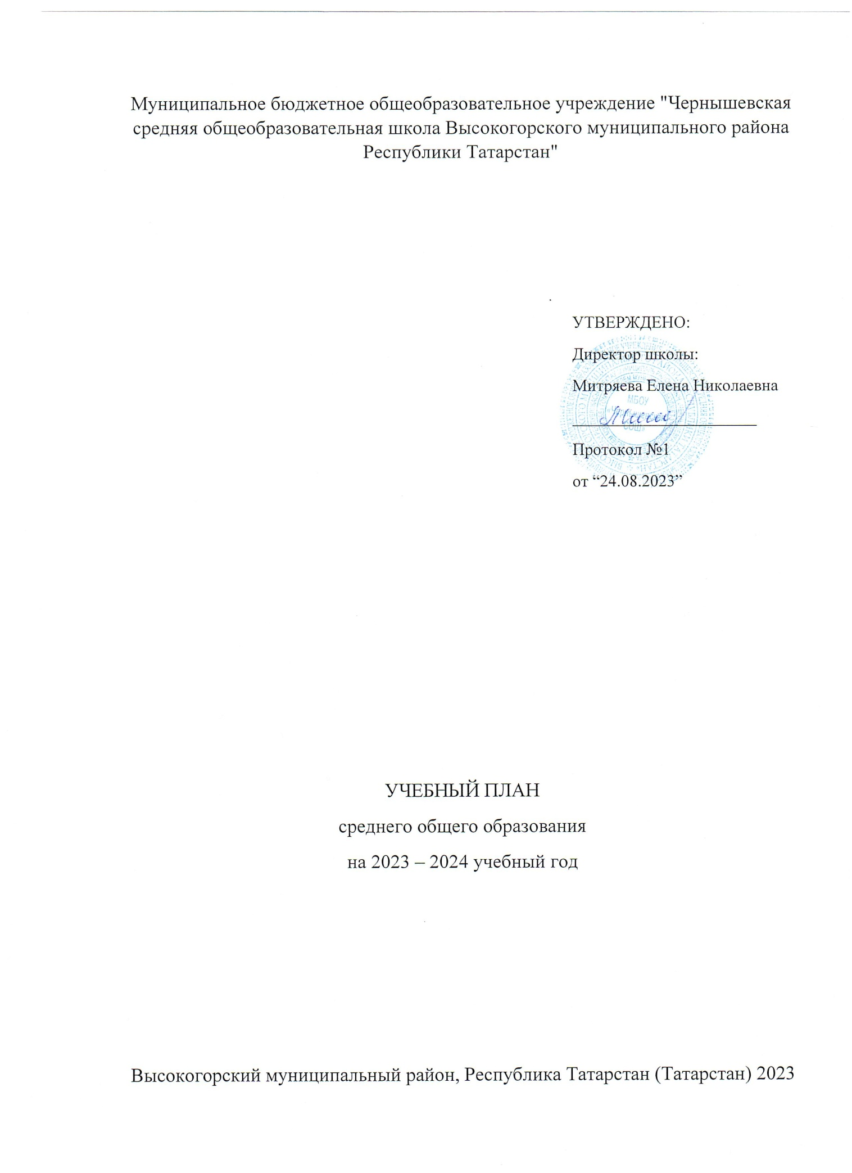

ПОЯСНИТЕЛЬНАЯ ЗАПИСКА
Учебный план среднего общего образования муниципального бюджетного общеобразовательного учреждения "Чернышевская средняя общеобразовательная школа Высокогорского муниципального района Республики Татарстан" (далее - учебный план) для 10-11 классов, реализующих основную образовательную программу среднего общего образования, соответствующую ФГОС СОО (Приказ Министерства просвещения Российской Федерации от 12.08.2022 № 732 «О внесении изменений в федеральный государственный образовательный стандарт среднего общего образования»; приказ Министерства просвещения Российской Федерации от 18.05.2023 № 371 «Об утверждении федеральной образовательной программы среднего общего образования»),), фиксирует общий объём нагрузки, максимальный объём аудиторной нагрузки обучающихся, состав и структуру предметных областей, распределяет учебное время, отводимое на их освоение по классам и учебным предметам.
Учебный план является частью образовательной программы муниципального бюджетного общеобразовательного учреждения "Чернышевская средняя общеобразовательная школа Высокогорского муниципального района Республики Татарстан", разработанной в соответствии с ФГОС среднего общего образования, с учетом Федеральной образовательной программой среднего общего образования, и обеспечивает выполнение санитарно-эпидемиологических требований СП 2.4.3648-20 и гигиенических нормативов и требований СанПиН 1.2.3685-21.
Учебный год в муниципальном бюджетном общеобразовательном учреждении "Чернышевская средняя общеобразовательная школа Высокогорского муниципального района Республики Татарстан" начинается 01.09.2023 и заканчивается 25.05.2024.
Продолжительность учебного года в 10-11 классах составляет 34 учебные недели.
Учебные занятия для учащихся 10-11 классов проводятся по 6-ти дневной учебной неделе.
Максимальный объем аудиторной нагрузки обучающихся в неделю составляет в 10 классе – 37 часов, в 11 классе – 37 часов.
Учебный план состоит из двух частей — обязательной части и части, формируемой участниками образовательных отношений. Обязательная часть учебного плана определяет состав учебных предметов обязательных предметных областей.
Часть учебного плана, формируемая участниками образовательных отношений, обеспечивает реализацию индивидуальных потребностей обучающихся. Время, отводимое на данную часть учебного плана внутри максимально допустимой недельной нагрузки обучающихся, может быть использовано: на проведение учебных занятий, обеспечивающих различные интересы обучающихся
В муниципальном бюджетном общеобразовательном учреждении "Чернышевская средняя общеобразовательная школа Высокогорского муниципального района Республики Татарстан" языком обучения является русский язык.
По заявлению родителей (законных представителей) несовершеннолетних обучающихся осуществляется изучение родного языка и родной литературы из числа языков народов РФ, государственных языков республик РФ.
При изучении предметов родной язык, родная литература осуществляется деление учащихся на подгруппы.
Промежуточная аттестация – процедура, проводимая с целью оценки качества освоения обучающимися части содержания (четвертное оценивание) или всего объема учебной дисциплины за учебный год (годовое оценивание).
Промежуточная/годовая аттестация обучающихся за четверть осуществляется в соответствии с календарным учебным графиком.
Все предметы обязательной части учебного плана оцениваются по полугодиям. Предметы из части, формируемой участниками образовательных отношений, являются безотметочными и оцениваются «зачет» или «незачет» по итогам полугодия.
Промежуточная аттестация проходит на последней учебной неделе полугодия. Формы и порядок проведения промежуточной аттестации определяются «Положением о формах, периодичности и порядке
текущего контроля успеваемости и промежуточной аттестации обучающихся муниципального бюджетного общеобразовательного учреждения "Чернышевская средняя общеобразовательная школа Высокогорского муниципального района Республики Татарстан".
Освоение основной образовательной программы среднего общего образования завершается итоговой аттестацией.
Нормативный срок освоения основной образовательной программы среднего общего образования составляет 2 года.

УЧЕБНЫЙ ПЛАН

Предметная область | Учебный предмет | Количество часов в неделю
Предметная область | Учебный предмет | 10 | 11
Обязательная часть
Русский язык и литература | Русский язык | 2 | 2
Русский язык и литература | Литература | 3 | 3
Русский язык и родная литература | Родной язык | 2 | 2
Русский язык и родная литература | Родная литература | 1 | 1
Иностранные языки | Иностранный язык (английский язык) | 3 | 3
Математика и информатика | Алгебра (углубленный уровень) | 4 | 4
Математика и информатика | Геометрия (углубленный уровень) | 3 | 3
Математика и информатика | Вероятность и статистика (углубленный уровень) | 1 | 1
Математика и информатика | Информатика | 1 | 1
Общественно-научные предметы | История | 2 | 2
Общественно-научные предметы | Обществознание (углубленный уровень) | 4 | 4
Общественно-научные предметы | География | 1 | 1
Естественно-научные предметы | Физика | 2 | 2
Естественно-научные предметы | Химия | 1 | 1
Естественно-научные предметы | Биология | 1 | 1
Физическая культура и основы безопасности жизнедеятельности | Физическая культура | 2 | 2
Физическая культура и основы безопасности жизнедеятельности | Основы безопасности жизнедеятельности | 1 | 1
----- | Индивидуальный проект | 1 | 0
Итого |  | 35 | 34
Часть, формируемая участниками образовательных отношений
Наименование учебного курса
Основы геологии |  | 1 | 0
Основы экологической культуры |  | 1 | 0
Культура речи |  | 0 | 1
Малые жанры новейшей русской литературы |  | 0 | 1
Решение финансово-экономических задач |  | 0 | 1
Итого |  | 2 | 3
ИТОГО недельная нагрузка |  | 37 | 37
Количество учебных недель |  | 34 | 34
Всего часов в год |  | 1258 | 1258

План внеурочной деятельности (недельный)
Муниципальное бюджетное общеобразовательное учреждение "Чернышевская средняя общеобразовательная школа Высокогорского муниципального района Республики Татарстан"
Учебные курсы | Количество часов в неделю
Учебные курсы | 10 | 11
Разговор о важном | 1 | 1
Функциональная грамотность | 1 | 1
Хочу все знать! ЕГЭ на «Отлично» | 0 | 2
Россия – мои горизонты | 1 | 1
Семьеведение | 1 | 0
Здоровая минутка | 1 | 1
Проектное бюро | 1 | 0
ИТОГО недельная нагрузка | 6 | 6

Формы организации промежуточного контроля.
Промежуточная аттестация учащихся 10 -11 классов регламентируется в соответствии с п.2 Федерального Закона «Об образовании в Российской Федерации» от 29 декабря 2012 года № 273- ФЗ и локальным нормативно-правовым актом «Положение о промежуточной аттестации обучающихся». Промежуточная аттестация проходит в следующих формах: контрольная работа, срез знаний, тестирование, диктант, изложение, зачет и др.
Классы/  предметы | 10 | 11
Русский язык | С /Г | С /Г
Литература | Т /Г | Т /Г
Родной язык | К/Р /Г | К/Р /Г
Родная литература | Т /Г | Т /Г
Иностранный язык (английский язык) | Т /Г | Т /Г
Алгебра | К/Р /Г | К/Р /Г
Геометрия | К/Р /Г | К/Р /Г
Вероятность и статистика | К/Р /Г | К/Р /Г
Информатика и ИКТ | ПР/Р /Г | ПР/Р /Г
История (включая Историю татарского народа и Татарстана) | Т /Г | С/Р /Г
Обществознание (включая экономику и право) | Т /Г | Т /Г
География | Т /Г | Т /Г
Физика | К/Р /Г | К/Р /Г
Химия | К/Р /Г | К/Р /Г
Биология | Т /Г | Т /Г
Основы безопасности жизнедеятельности | Т /Г | Т /Г
Физическая культура | В/Н /Г | В/Н /Г
Индивидуальный проект | ЗАЩ/ ПРО /Г

Примечание:
К/Р- контрольная работа
ПР/Р – практическая работа
С/З – срез знаний
Т-тестирование
Д-диктант
Т/Р – творческая работа
К/К/Р- комплексная контрольная работа
И- Изложение
С- сочинение
З - зачет
В/Н – выполнение нормативов
П/Р- проектная работа
П- презентация
С/Р – самостоятельная работа
Г/ О – годовая оценка
ПРО/Р – проверочная работа
Р/Т – работа по тексту
В – выставка
Гов.- говорение (устная часть по английскому языку)
Ч/Г – читательская грамотность
КО - концерт
Вы – выставка
Пре- презентация
ЗАЩ/ ПРО - защита проекта

Реализация данного учебного плана предоставляет возможность получения стандарта образования всеми учащимися, позволяет достигнуть цели основной образовательной программы всеми учащимися, позволяет достигнуть цели основной образовательной программы школы, удовлетворить социальный заказ родителей, образовательные запросы и познавательные интересы учащихся.
Таким образом, учебный план школы:
- обеспечивает реализацию программ начального общего, основного общего образования;
- обеспечивает федеральный, региональный и компонент образовательной организации;
- создает условия для успешной самореализации и самоопределения учащихся;
- обеспечивает выполнение социального заказа.

Учебный план школы на 2023-2024 учебный год полностью обеспечен кадрами и учебно-методическим комплексом.

Учебный план рассмотрен и обсужден на педагогическом совете.
Протокол № 1 от 24 августа 2023 года.

